ТРЕБОВАНИЯ К ОФОРМЛЕНИЮ МАТЕРИАЛОВ
- материал должен быть подготовлен и отправлен в формате – *.doc. или docx;
- язык материала – русский;
- размер страницы – А4, ориентация «Книжная»;
- поля – со всех сторон по 25 мм;
- отступ первой строки абзаца слева (красная строка) – 1,25 см;
- межстрочный интервал – 1,0 строки, выравнивание – по ширине;
- шрифт – Тimes New Roman, 12 pt;
- расстановка переносов – автоматическая;
- размер рисунков и таблиц по ширине текста, элементы рисунков должны быть сгруппированы;
- формулы набираются в редакторе Microsoft Equation 3.0;
- таблицы нумеруют арабскими цифрами. Над таблицей помещают надпись: «Таблица ...» с указанием номера таблицы без значка № перед цифрой и точки в конце. Заголовок и слово «Таблица» не подчеркивают, размещают над таблицей (выравнивание по центру без абзацного отступа).
Например,

Таблица 1 – Преимущества и недостатки линейно-функциональной
организационной структуры
Преимущества | Недостатки
– оперативность выполнения распоряжений руководства;  – рациональное сочетание линейных и функциональных взаимосвязей;  – постоянство прав и обязанностей персонала;  – единство и четкость распорядительства;  – оперативность в принятии решений;  – личная ответственность руководителя за результаты деятельности;  – профессионализм персонала. | – отсутствие функции стратегического планирования;  – высокая загруженность руководителей;  – низкий уровень адаптивности к изменениям среды функционирования;  – возможны помехи в коммуникациях при передаче информации от руководителя к исполнителям.
Источник: [1]

- иллюстрации в статье обозначаются словом «рис.», которое приводится вместе с порядковым номером иллюстрации (например, рис. 1). Рисунки в работах размещают сразу после абзаца текста, где о них есть первое упоминание, или на следующей странице.
Например,
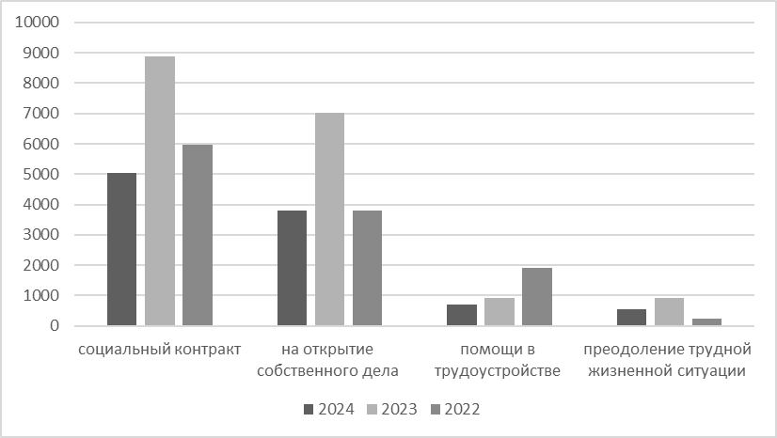
Рис. 1 – Осуществление государственной социальной поддержки в виде социального контракта за период с 2022 -2024 гг.
Источник: [4]

Заглавие материалов указывается по центру прописными буквами (шрифт полужирный); затем, справа ФИО автора (полностью), должность, звание (при наличии) и его электронный адрес, ФИО научного руководителя с указанием ученой степени и ученого звания, ниже – наименование организации/учебного заведения, города, региона, страны.
«Аннотация» (через два пробела) – тип шрифта полужирный. Текст аннотации не должен превышать 50 слов.
«Ключевые слова:» – тип шрифта полужирный. Количество ключевых слов не более 5-6 слов.
Основной текст размещается после ключевых слов.
Список использованных источников приводится в конце статьи, размещается по центру – тип шрифта курсив.
Объем материалов – 2-3 полных страницы.
Ответственность за содержание представляемых материалов несут авторы.
Материалы должны быть проверены в системе https://www.antiplagiat.ru. Уникальность текста должна составлять не менее 75 %. (скрин. проверки прилагать).
Материалы, присланные в оргкомитет, не возвращаются.
Материалы, не соответствующие указанным требованиям и отправленные позже 10.11.2025 г., к печати не принимаются.
Если подтверждение о получении Ваших материалов не пришло в течение 3-х дней, просьба обратиться в оргкомитет для уточнения.

ПРИМЕР ОФОРМЛЕНИЯ МАТЕРИАЛОВ:

ПРОБЛЕМЫ ГОСУДАРСТВЕННОГО И МУНИЦИПАЛЬНОГО УПРАВЛЕНИЯ

Сидоров Сергей Сергеевич, обучающийся
cbguehb@mail.ru
Научный руководитель:
Иванов Иван Иванович, к.э.н., доцент
Институт экономики и управления ФГАОУ ВО
«КФУ им. В.И. Вернадского», г. Симферополь,
Республика Крым, Россия

или
Иванов Иван Иванович, к.э.н., доцент
nvchkhr@mail.ru
Институт экономики и управления ФГАОУ ВО
«КФУ им. В.И. Вернадского», г. Симферополь,
Республика Крым, Россия

Аннотация. Текст аннотации (три предложения).
Ключевые слова: ключевые слова (5-6 слов).

Основной текст

Список литературы:
1. Конституция Российской Федерации, принятая всенародным голосованием 12.12.1993 г. (с изм., одобренными в ходе общероссийского голосования 01.07.2020 г.) [Электронный ресурс]. – Режим доступа: http://www.consultant.ru/document/cons_doc_LAW_28399/ (дата обращения: 21.08.2025).
2. Об утверждении Основ государственной молодежной политики Российской Федерации на период до 2025 года: Распоряжение Правительства РФ от 29.11.2014 г. № 2403-р [Электронный ресурс]. – Режим доступа: https://www.garant.ru/products/ipo/prime/doc/70713498/ (дата обращения: 21.08.2025).
3. Михуля, Д. Ю. Методические подходы к оценке цифровизации публичного управления и государственных услуг / Д.Ю. Михеев // Вестник Воронежского государственного университета. Серия: Экономика и управление. – 2024. – №2. – С. 54-70.

КОНТАКТНЫЕ ДАННЫЕ:
295492, Республика Крым, г. Симферополь, п. Аграрное, ул. Научная 1А, кафедра государственного и муниципального управления, ауд. 419/421, корпус 2 Институт экономики и управления КФУ имени В.И. Вернадского». E-mail: confgmu@yandex.ru
+ 7 978 808 21 64 Байракова Ирина Викторовна
+ 7 978 857 18 80 Вершицкая Елена Рустемовна

